Лабораторная работа No 4

Архитектура компьютера

Скандарова Полиина Юрьевна

Содержание

# 1 Цель работы

Приобретение практических навыков взаимодействия пользователя с системой посредством командной строки.

# 2 Теоретическое введение

* **Формат команды.** Командой в операционной системе называется записанный по специальным правилам текст (возможно с аргументами), представляющий собой указание на выполнение какой-либо функций (или действий) в операционной системе. Обычно первым словом идёт имя команды, остальной текст — аргументы или опции, конкретизирующие действие.
* **Команда man.** Команда man используется для просмотра (оперативная помощь) в диалоговом режиме руководства (manual) по основным командам операционной системы типа Linux.
* **Команда cd.** Команда cd используется для перемещения по файловой системе операционной системы типа Linux.
* **Команда pwd.** Для определения абсолютного пути к текущему каталогу используется команда pwd (print working directory).
* **Сокращения имён файлов.** В работе с командами, в качестве аргументов которых выступает путь к какому-либо каталогу или файлу, можно использовать сокращённую запись пути.
* **Команда ls.** Команда ls используется для просмотра содержимого каталога.
* **Команда mkdir.** Команда mkdir используется для создания каталогов.
* **Команда rm.** Команда rm используется для удаления файлов и/или каталогов.
* **Команда history.** Для вывода на экран списка ранее выполненных команд используется команда history. Выводимые на экран команды в списке нумеруются. К любой команде из выведенного на экран списка можно обратиться по её номеру в списке, воспользовавшись конструкцией !.

# 3 Выполнение лабораторной работы

1. Определяю полное имя домашнего каталога. Далее относительно этого каталога будут выполняться последующие упражнения (рис. fig. 1).

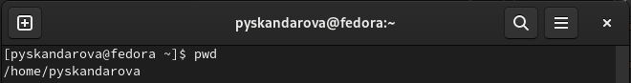

Рис. 1: Полное имя моего домашнего каталога

1. Перехожу в каталог /tmp и вывожу на экран содержимое каталога /tmp. Для этого использую команду ls с различными опциями. Опция “-a” отображает скрытые файлы, опция “-F” - типы файлов, опция “-l” - подробную информацию о файлах и каталогах. Определяю, есть ли в каталоге /var/spool подкаталог с именем cron. Его там нет. Перехожу в домашний каталог и вывожу на экран его содержимое. Владельцем всех файлов и каталогов являюсь я.(рис. fig. 2)(рис. fig. 3)(рис. fig. 4)(рис. fig. 5)

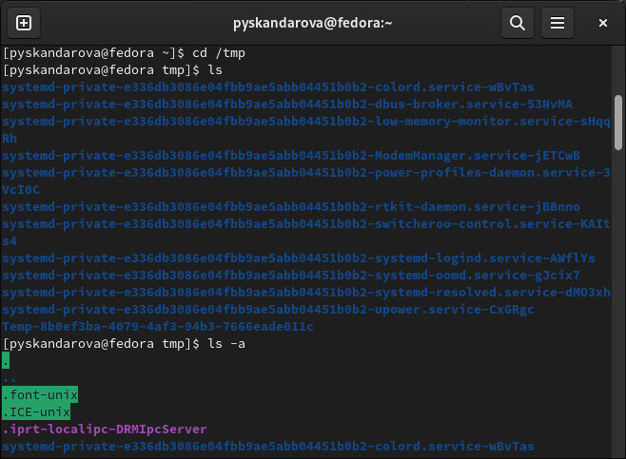

Рис. 2: Использование команды pwd и команды ls

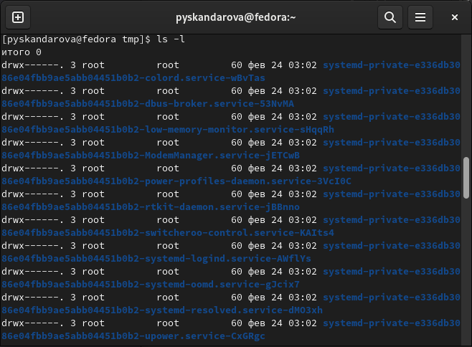

Рис. 3: Использование команды ls

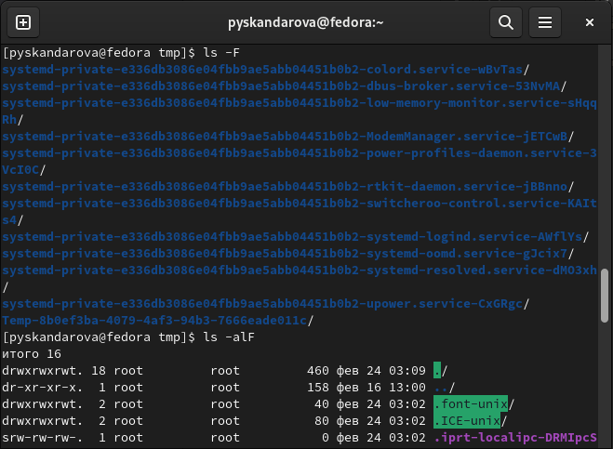

Рис. 4: Использование команды ls

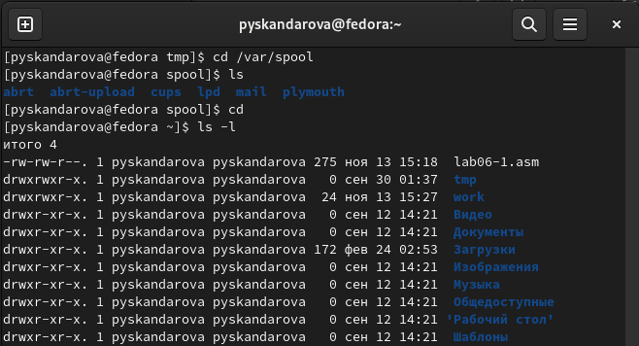

Рис. 5: Использование команды cd и вывод информации о владельцах файлов и каталогов

1. В домашнем каталоге создаю новый каталог с именем newdir. В каталоге ~/newdir создаю новый каталог с именем morefun. В домашнем каталоге создаю одной командой три новых каталога с именами letters, memos, misk, затем удаляю эти каталоги одной командой. Удаляю ранее созданный каталог ~/newdir командой rm и поверьте, был ли он удалён. Удаляю каталог ~/newdir/morefun из домашнего каталога. Проверьте, был ли каталог удалён.(рис. fig. 6)

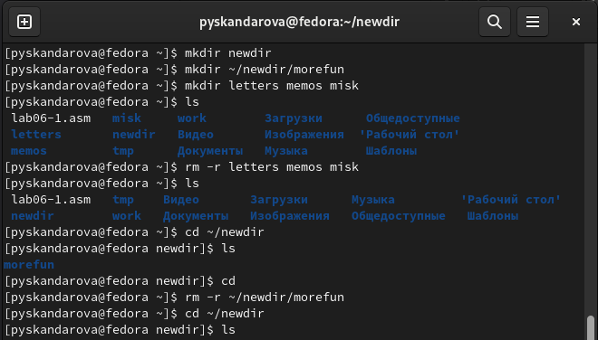

Рис. 6: Выполнение заданий, связанных с созданием и удалением файлов

1. С помощью команды man определяю, какую опцию команды ls нужно использовать для просмотра содержимого не только указанного каталога, но и подкаталогов, входящих в него.(рис. fig. 7)(рис. fig. 8)

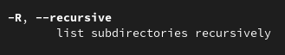

Рис. 7: Выдержка из списка опций команды ls

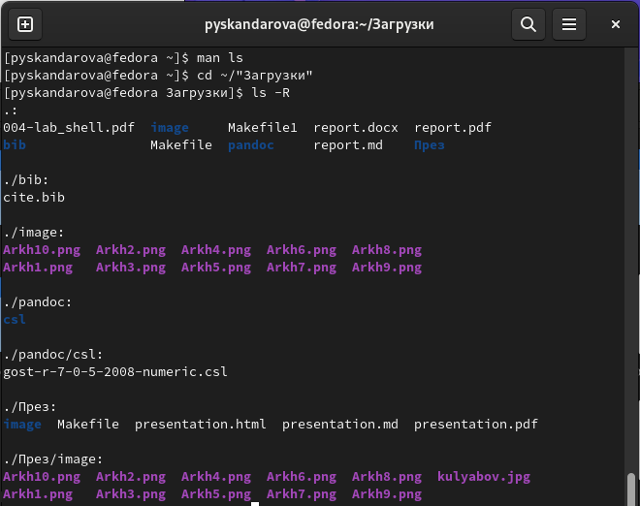

Рис. 8: Использование этой опции

1. С помощью команды man определяю набор опций команды ls, позволяющий отсортировать по времени последнего изменения выводимый список содержимого каталога с развёрнутым описанием файлов. (рис. fig. 9)(рис. fig. 10)

Рис. 9: Выдержка из списка опций команды ls

Рис. 9: Выдержка из списка опций команды ls

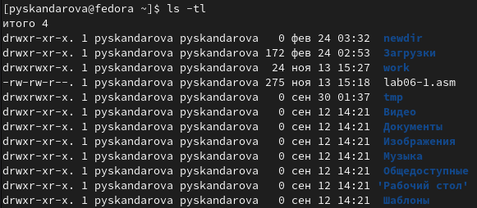

Рис. 10: Использование этой опции

1. Использую команду man для просмотра описания следующих команд: cd - перемещение по файловой системе, pwd - отображает полный путь до каталога, mkdir - создаёт каталоги, rmdir - удаляет каталоги, rm - удаляет файлы и каталоги.(рис. fig. 11)(рис. fig. 12)(рис. fig. 13)(рис. fig. 14)(рис. fig. 15)

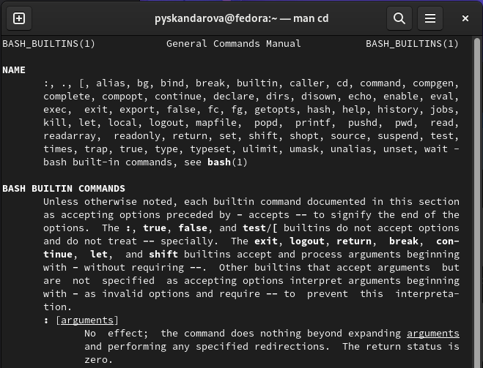

Рис. 11: Начало списка опций команды cd

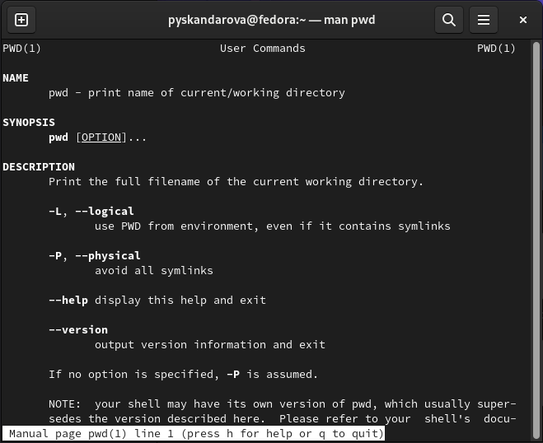

Рис. 12: Начало списка опций команды pwd

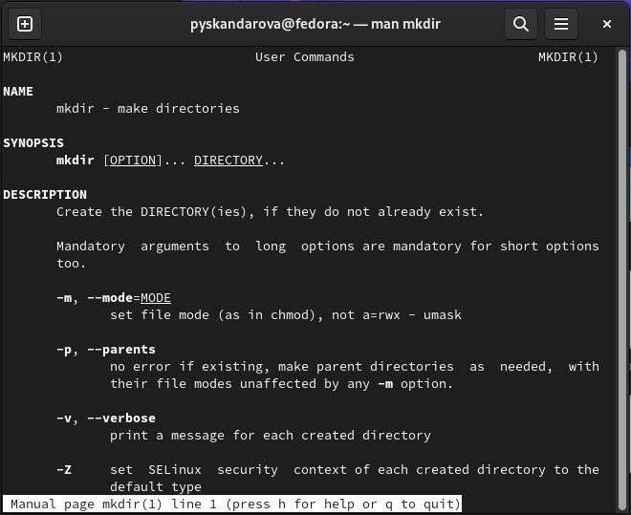

Рис. 13: Начало списка опций команды mkdir

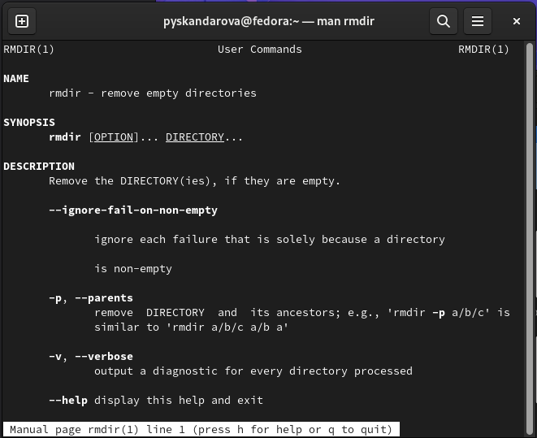

Рис. 14: Начало списка опций команды rmdir

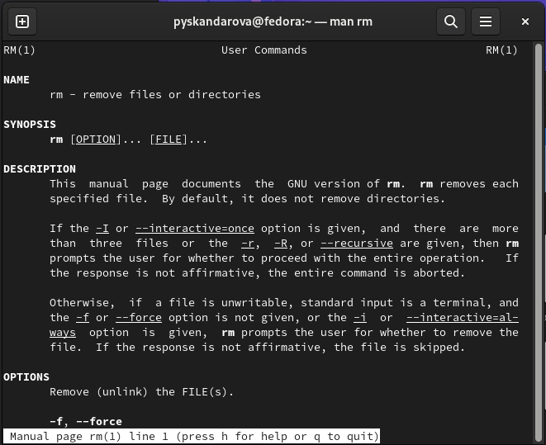

Рис. 15: Начало списка опций команды rm

1. Используя информацию, полученную при помощи команды history, выполн исполнение команды из буфера команд.(рис. fig. 16)

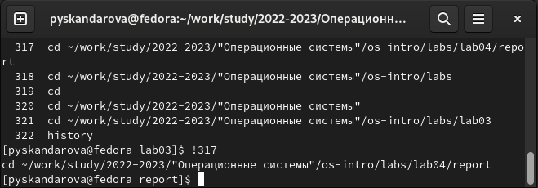

Рис. 16: Использование команды history

# 4 Контрольные вопросы

1. Что такое командная строка? Терминал Linux предоставляет интерфейс, в котором можно вводить команды и видеть результат, напечатанный в виде текста. Можно использовать терминал для выполнения таких задач, как перемещение файлов или навигация по каталогу, без использования графического интерфейса.
2. При помощи какой команды можно определить абсолютный путь текущего каталога? Приведите пример. При помощи команды pwd.
3. При помощи какой команды и каких опций можно определить только тип файлов и их имена в текущем каталоге? Приведите примеры. ls -F.
4. Каким образом отобразить информацию о скрытых файлах? Приведите примеры. Для того, чтобы отобразить имена скрытых файлов, необходимо использовать команду ls с опцией a.
5. При помощи каких команд можно удалить файл и каталог? Можно ли это сделать одной и той же командой? Приведите примеры. rmdir и rm.
6. Каким образом можно вывести информацию о последних выполненных пользователем командах? работы?
7. Как воспользоваться историей команд для их модифицированного выполнения? Приведите примеры. С помощью команды history.
8. Приведите примеры запуска нескольких команд в одной строке.
9. Дайте определение и приведите примера символов экранирования. Экранирование символов — замена в тексте управляющих символов на соответствующие текстовые подстановки.
10. Охарактеризуйте вывод информации на экран после выполнения команды ls с опцией l. Чтобы вывести на экран подробную информацию о файлах и каталогах, необходимо использовать опцию l. При этом о каждом файле и каталоге будет выведена следующая информация: тип файла, право доступа, число ссылок, владелец, размер, дата последней ревизии, имя файла или каталога.
11. Что такое относительный путь к файлу? Приведите примеры использования относительного и абсолютного пути при выполнении какой-либо команды. Относительный путь представляет собой путь по отношению к текущему рабочему каталогу пользователя или активных приложений.
12. Как получить информацию об интересующей вас команде? При помощи команды man.
13. Какая клавиша или комбинация клавиш служит для автоматического дополнения вводимых команд? Tab.

# 5 Выводы

Приобретены практические навыки взаимодействия пользователя с системой посредством командной строки.